Nr sprawy ZP.271.2.14.2021 Wieluń, dnia 15.06.2021 r.

- Wykonawcy -

Dotyczy: postępowania o udzielenie zamówienia publicznego, prowadzonym w trybie podstawowym na podstawie art. 275 pkt 1 ustawy Prawo zamówień publicznych (Dz. U. z 2019 r. poz. 2019 z późn. zm.) na zadanie pn.: „Budowa hali sportowej przy Szkole Podstawowej nr 5 w Wieluniu”
1. Zamawiający – Gmina Wieluń, działając na podstawie art. 284 ust. 2 ustawy z dnia 11 września 2019 r. Prawo zamówień publicznych (Dz. U. z 2019 r., poz. 2019 z późn. zm.), dalej „ustawy Pzp” udziela wyjaśnień na zadane przez Wykonawcę pytania:

Pytanie 1
Dotyczy instalacji sanitarnych (wod-kan) i co
Czy mają być miski kompaktowe czy zabudowane? Baterie zwykłe czy dotykowe? Pisuar z jakimi zaworami - czy elektroniczne czy umywalki standardowe i czy sugerowana jakaś firma.

Odpowiedź
Wszystkie przybory sanitarne maja być w standardzie wandaloodpornym. Baterie bezdotykowe. Miski ustępowe zabudowane na stelażu. Pisuary z automatyczną spłuczką. Umywalki w górnych toaletach ogólnodostępnych wg odp. na pyt. 47 z dnia 21.05.2021 r. zgodnie z poniższymi szkicami.

Wycenić należy umywalkę na trzy stanowiska, kompozytową, bezspoinową, Kompozyt z solid surface oraz włókna węglowego - karbonu. Kolor umywalki - jasno szary.
Poniżej przykładowe rysunki umywalki, która może posiadać jedną misę lub trzy prostokątne.
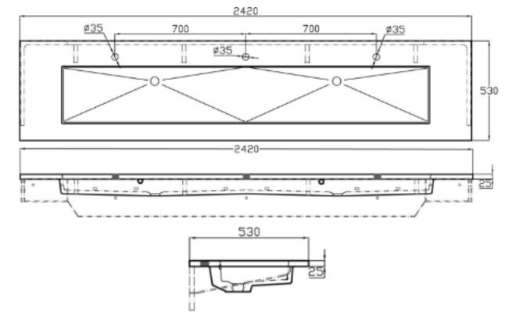
70 cm to minimalna odległość od każdego stanowiska

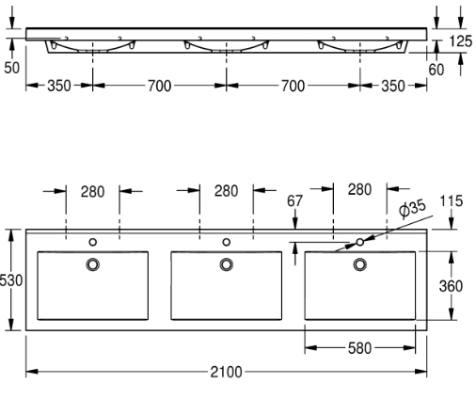

Przybory sanitarne wandaloodporne wg standardowych wzorów (do akceptacji zamawiającego) wybranego producenta.

2. Zmiana treści SWZ w niniejszym postępowaniu jest istotna dla sporządzenia oferty i wymaga od Wykonawców dodatkowego czasu na zapoznanie się ze zmianą treści SWZ i przygotowanie ofert. Zamawiający na podstawie art. 286 ust. 3 ustawy Pzp przedłuża termin składania ofert w niniejszym postepowaniu o czas niezbędny na ich przygotowanie i dokonuje zmiany SWZ w zakresie zapisów dotyczących terminów, zgodnie z poniższym
1) ROZDZIAŁ 23 ust. 23.1. pkt 2 SWZ
jest:
Ofertę należy złożyć do dnia 21.06.2021 r. do godz. 13:00.
zmienia się na:
Ofertę należy złożyć do dnia 23.06.2021 r. do godz. 13:00.
2) ROZDZIAŁ 25 ust. 25.1. SWZ
jest:
Zamawiający wyznacza termin otwarcia ofert na dzień 21.06.2021 r. godz. 13.30. Otwarcie złożonych ofert nastąpi poprzez użycie mechanizmu do odszyfrowania ofert dostępnego po zalogowaniu w zakładce Deszyfrowanie na miniPortalu i następuje poprzez wskazanie pliku do odszyfrowania.
zmienia się na:
Zamawiający wyznacza termin otwarcia ofert na dzień 23.06.2021 r. godz. 13.30. Otwarcie złożonych ofert nastąpi poprzez użycie mechanizmu do odszyfrowania ofert dostępnego po zalogowaniu w zakładce Deszyfrowanie na miniPortalu i następuje poprzez wskazanie pliku do odszyfrowania.
3) ROZDZIAŁ 21 ust. 21.2. SWZ
jest:
Wykonawca pozostaje związany ofertą przez okres 30 dni, tj. do dnia 20.07.2021 r.
zmienia się na:
Wykonawca pozostaje związany ofertą przez okres 30 dni, tj. do dnia 22.07.2021 r.
4) ROZDZIAŁ 32 ust. 32.1. SWZ
jest:
Zamawiający wymaga wniesienia wadium do dnia 21.06.2021 r. do godz. 13:00 w wysokości: 134 826,00 zł (słownie: sto trzydzieści cztery tysiące osiemset dwadzieścia sześć złotych 00/100).
zmienia się na:
Zamawiający wymaga wniesienia wadium do dnia 23.06.2021 r. do godz. 13:00 w wysokości: 134 826,00 zł (słownie: sto trzydzieści cztery tysiące osiemset dwadzieścia sześć złotych 00/100).
Powyższe zmiany treści SWZ prowadzą do zmiany treści ogłoszenia o zamówieniu. Zamawiający informuje, że na podstawie art. 286 ust. 9 ustawy Pzp w dniu 15.06.2021 r. zamieści ogłoszenie o zmianie ogłoszenia w Biuletynie Zamówień Publicznych.
Powyższe zmiany zapisów SWZ stanowią integralną część SWZ.

BURMISTRZ WIELUNIA
Paweł Okrasa
...........................................................................
(imię i nazwisko) podpis przedstawiciela Zamawiającego

